有赞快消行业私域用户运营服务平台
操作手册
 | 文档版本 | 01

目 录
1方案概述 5
3实施步骤 10
3.1. 有赞快消行业私域用户运营服务平台解决方案功能 10
3.2. 智能导购平台 10
3.2.1. 会员分析 10
一、功能说明 10
二、使用场景 10
三、操作流程 10
3.2.2. 导购任务 13
一、功能介绍 13
二、使用场景 14
三、操作流程 14
3.2.3. 知识库 19
一、功能介绍 19
二、使用场景 19
三、操作流程 19
3.3. CRM消费者运营平台 20
3.3.1. 账号配置 20
一、功能介绍： 20
二、使用场景 20
三、操作流程 20
3.3.2. 主动营销 22
一 、功能介绍 22
二、使用场景 22
三、操作流程 22
3.3.3. 目标客户 24
3.3.4. 逻辑操作 28
3.3.5. 会员触达 37

1方案概述
      - 应用场景
场景一：帮助品牌的大型商超渠道赋能引流，激励导购，沉淀私域用户
业务痛点：
商超促销业绩难提升，导购难激励难管理。大型商超无法直接推广品牌自有线上小程序，无法沉淀用户至品牌私域，消费者难沉淀，难触达。
解决方案：
基于对乳品/食品/饮料细分行业的深耕洞察，提供定制化的解决方案深度满足客户，通过智能导购平台建立品牌与消费者桥梁，赋能渠道开展O2O业务及精准营销活动，构建私域生态用户池；
方案价值：
- 提升导购业绩30%，帮助品牌建立更紧密的顾客关系，有效收集用户反馈，快速响应市场变化。
- 深化用户连接，增强市场洞察力：通过数字化手段收集和分析消费者数据，促进产品和服务的创新，满足市场需求。

场景二：DTC消费者运营
业务痛点：
快消品牌核心以渠道为王，无法直接触达终端消费者；
品牌对消费者画像及需求不清晰，市场反馈滞后，不利于市场决策；
品牌在单向的深度分销中增量见顶，销量提升缓慢。
解决方案：
- 建立可直接触达消费者的多渠道触点；
- 需要沉淀品牌全渠道用户，开展新品推广，获取用户画像；
- 通过直接运营C端用户，占领用户心智，反向赋能线上线下渠道销量增长；
方案价值：
- 通过会员体系建设，内容营销和社群建设，优化用户体验，构建品牌忠诚度闭环。
- 帮助品牌快速了解用户偏好和需求，实现更加个性化的精准营销和服务，塑造用户心智，增强用户的忠诚度和品牌粘性，赋能最终的交易转化，帮助品牌线上线下业绩提升20%。整体满足商家从渠道引流赋能、到用户心智塑造的全流程业务链路。
          - 方案架构
方案由华为云计算底座+有赞产品服务形成面向快消行业的商家从渠道引流赋能，到用户心智塑造的全流程解决方案。
方案通过智能导购平台建立品牌与消费者桥梁，赋能渠道开展O2O业务及精准营销活动，构建私域生态用户池；通过会员运营平台及CRM，打造C端心智塑造的DTC运营模式，创新用户互动及内容营销场景，开展会员运营，扩展DTC交易规模，实现更加个性化的精准营销和服务，塑造用户心智，增强用户的忠诚度和品牌粘性。
业务架构
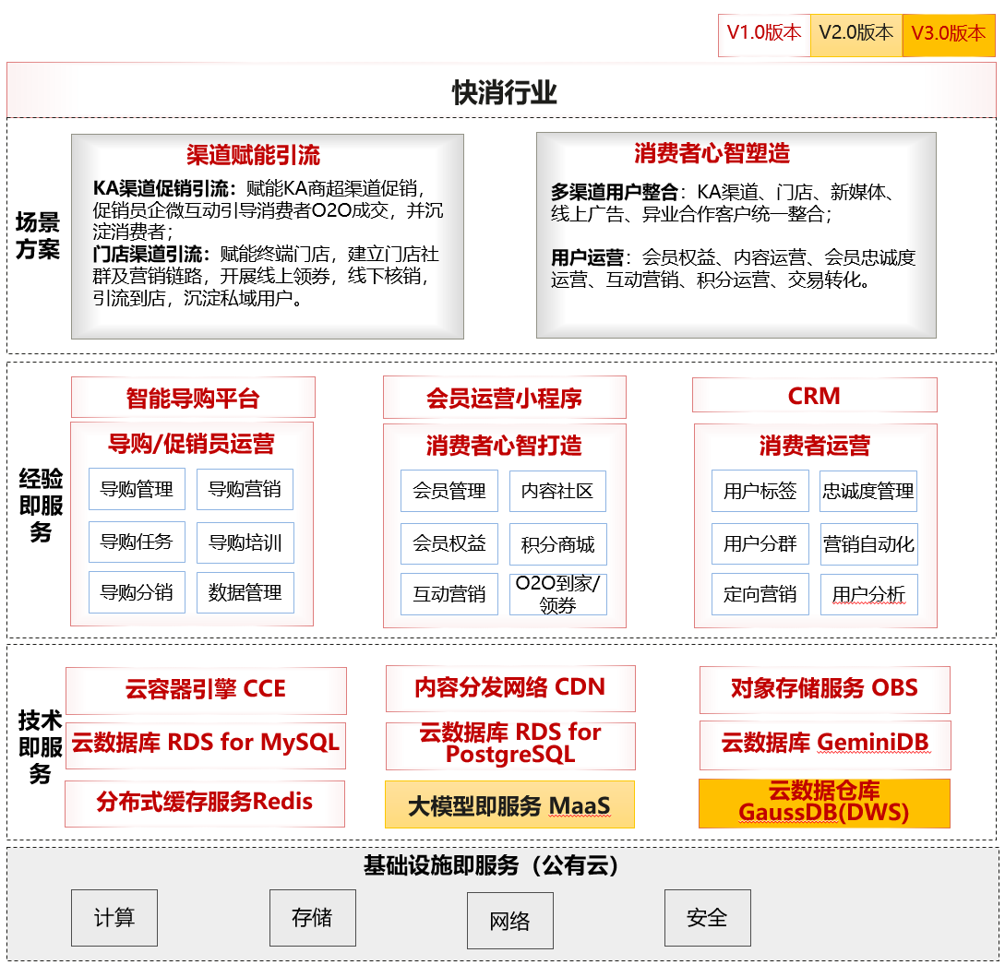
- 赋能渠道，桥连用户：基于对乳品/食品/饮料细分行业的深耕洞察，提供定制化的解决方案深度满足客户，赋能大型商超渠道及门店导购建立直接与消费者沟通的桥梁，提升导购业绩30%，帮助品牌建立更紧密的顾客关系，有效收集用户反馈，快速响应市场变化。
- 个性精准，塑造心智：基于有赞沉淀多年的DTC运营行业最佳实践，快速了解用户偏好和需求，实现更加个性化的精准营销和服务，塑造用户心智，增强用户的忠诚度和品牌粘性，赋能最终的交易转化，帮助品牌线上线下业绩提升20%。整体满足商家从渠道引流赋能、到用户心智塑造的全流程业务链路。
- 智能创新，赋能导购：集成华为云MaaS服务，实现智能导购助手应用，按门店按导购精准提升导购价值传播能力。并基于对市场数据和用户行为进行智能分析，赋能导购更加精准的为用户提供个性化的服务，助力提升品牌与消费者的互动效率和效果。
- 主动防护，安全合规：通过数据加密服务 DEW，主动加密用户敏感隐私数据。使用数据库安全服务 DBSS，提供数据库审计、实时告警和风险操作识别等功能。保障品牌和渠道的信息安全，积极响应国家个保法要求，为品牌提供可信赖的运营基础。

技术架构
通过容器三件套：CCE、CCI、SWR，降低部署复杂度，达成弹性扩容；
通过MaaS，实现智能导购助手应用；
通过DEW，对关键用户隐私数据进行加密，满足个保法要求；
通过CDN+OBS，提升静态文件的访问速度；
通过CBH，提升运维安全；
通过LTS+CES+AOM+APM，组合监控系统，降低监控和运维的复杂度；
通过ELB，实现负载均衡，降低单一容器压力；
通过DDoS+WAF，提升平台安全性，降低流量攻击风险；

架构如下：
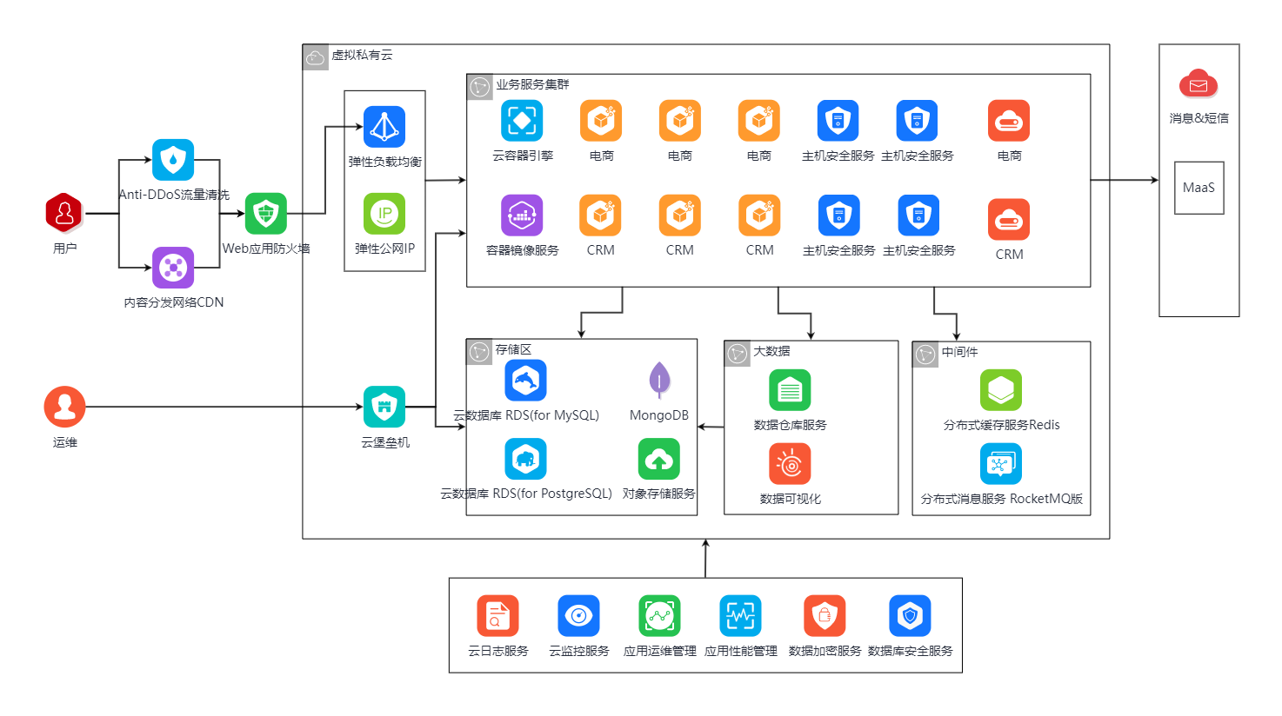
方案对比&成本优化：
- 华为云MaaS服务模型全、免配置、免调优，支持按需开通。华为云MaaS支持卡时和算力单元两种计费，比友商同等规格降本15%；
- 使用CDN+OBS加速大文件访问，解决伙伴方案劣势。对比自建大文件访问方案，直接使用CDN + OBS服务使用成本在1000元/年，成本忽略不计；
- 采用CCE、CCI结合LTS、CES、AOM等运维套件，在License交付模式之下，部署环境分散，软件版本不一，通过自动化运维助力运维团队降本增效，可至少节省1人/年，节省人力支出30万/年；
- 对比自建数据库，RDS更可靠更安全，运维更简便，同时支持按需结合数据库安全服务 DBSS ，为构建零售消费可信赖的运营品牌打下基础；

          - 2、方案优势
优势
深耕快消行业，助力品牌商超渠道与导购直连消费者，强化品牌顾客纽带，精准采集反馈，敏捷应对市场。同时洞悉用户偏好，定制精准营销服务，雕琢用户心智，提升忠诚度与粘性，驱动交易转化，贯通渠道引流到心智塑造链路。
融合华为云 MaaS，打造智能导购助手，精准赋能门店导购，智能剖析数据与行为，助力导购定制个性化服务，提升品牌与消费者互动成效。
以数据加密服务 DEW 护隐私，用数据库安全服务 DBSS 保信息安全，应个保法，筑信赖运营基石。
客户价值
深化用户连接，增强市场洞察力：通过数字化手段收集和分析消费者数据，促进产品和服务的创新，满足市场需求。
优化顾客体验，形成用户忠诚度闭环：通过会员体系建设，内容营销和社群建设，优化用户体验，构建品牌忠诚度闭环。

3实施步骤

有赞快消行业私域用户运营服务平台解决方案功能
有赞快消行业私域用户运营服务平台解决方案主要由智能导购平台、会员运营小程序、CRM组成并对外提供服务，具体功能模块详见下方各章节说明。

智能导购平台

会员分析

一、功能说明
门店助手端查看权限门店下会员数据、联系人数据、群聊数据；

二、使用场景
店员: 登录查看自己所在门店的会员数据和销售数据；
店长/管理层: 登录查看自己权限下门店的会员数据和销售数据；

三、操作流程
1、门店切换
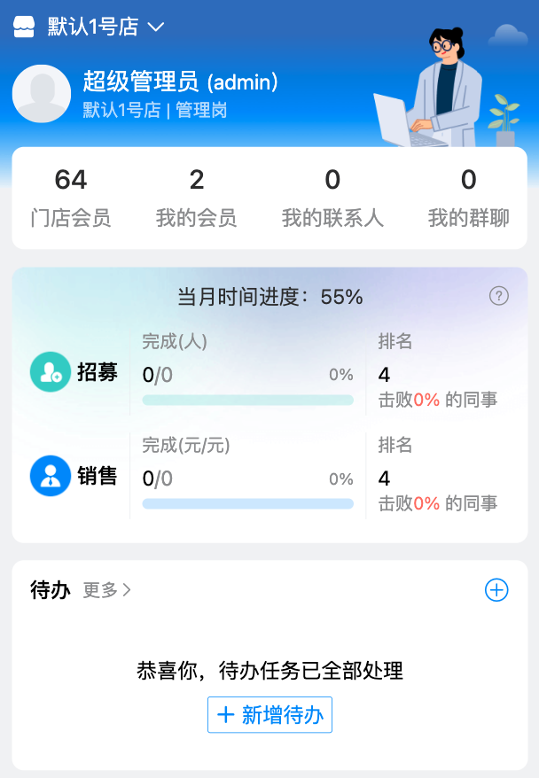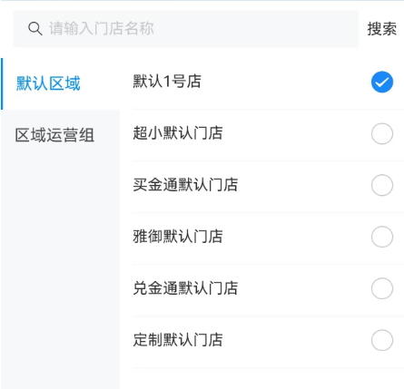
登录后，首页中点击门店栏位信息，可进行门店信息切换。切换门店后，分析类报表数据，即按照切换后的门店数据进行展示。
所有门店：切换门店选择的一种快捷方式，分析类报表为权限下所有门店数据；
单选/多选门店：分析类报表数据按照单选/多选后的门店进行展示；
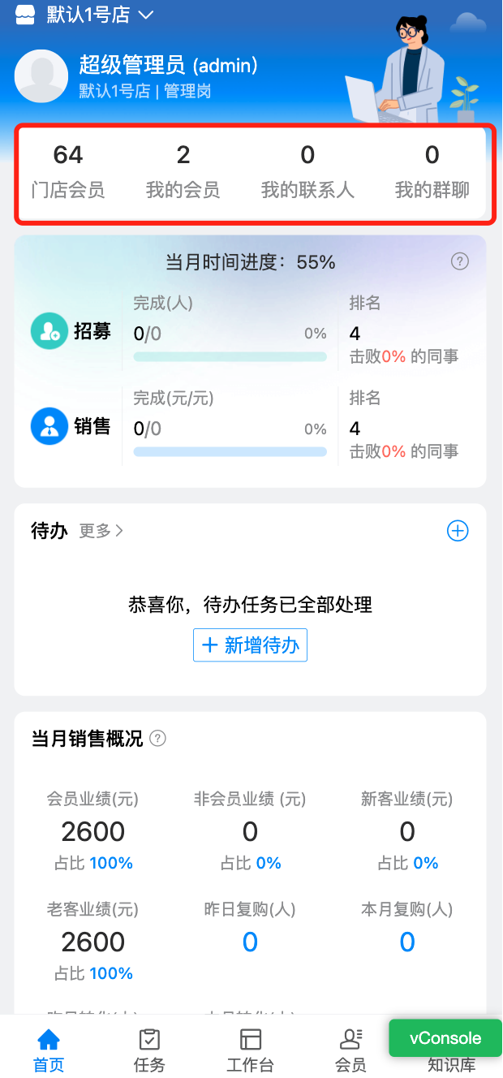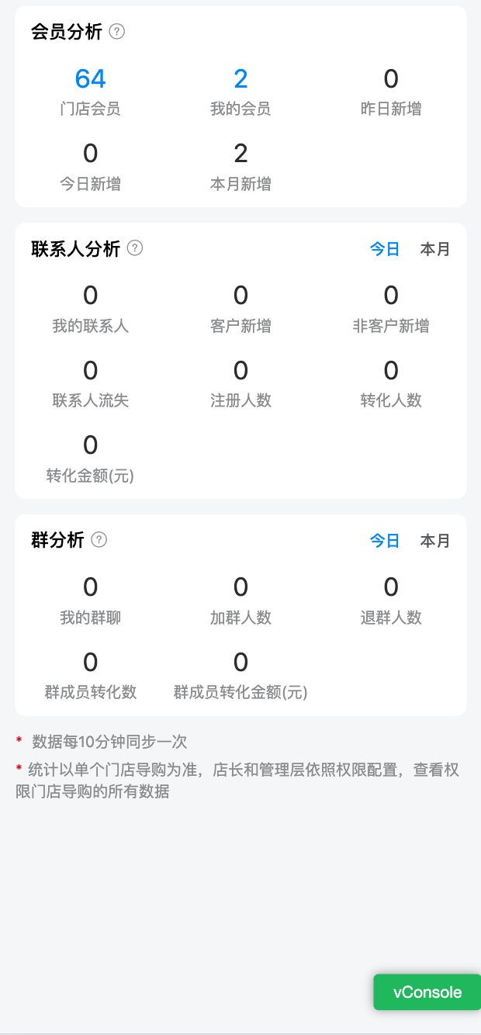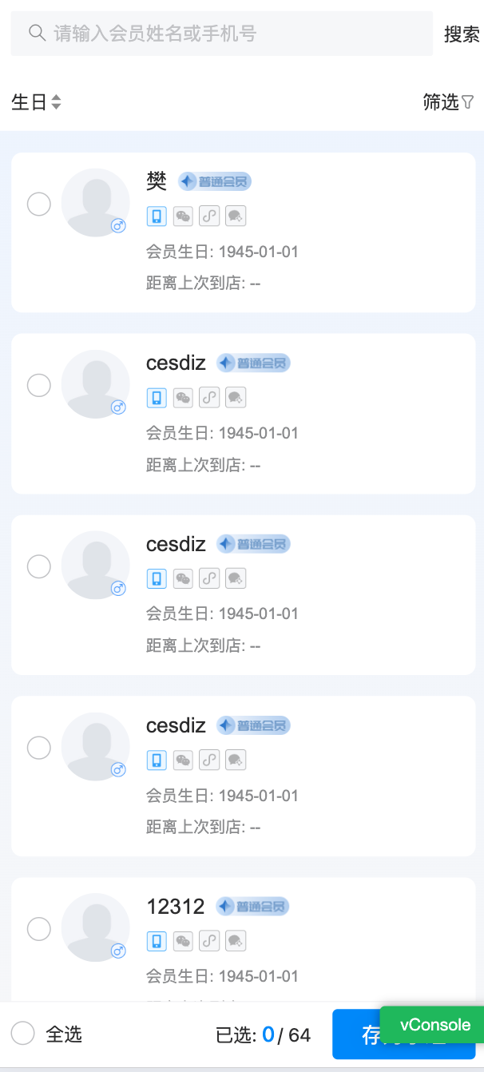
门店会员：截止当前选择门店已注册会员总数；
我的会员： 已分配到自己的会员数；注意：显示的数据和选择的无关。
昨日新增：前一天所在的门店注册会员数；
今日新增：当日所在门店新增的注册会员数；
本月新增：本月所在门店新增的注册会员总数；
注意：
1. 默认为每10分钟执行1次，具体参照调度任务：定时任务-门店助手数据计算。如果需要看最新数据，也可以手工执行改调度；
2. 门店会员和我的会员可以查看具体明细列表。其中列表数据为实时数据，所以可能存在汇总数据和列表明细数据不一致的情况；
3、联系人分析：切换今日/本月显示企微联系人添加情况；
我的联系人：截止当前自己添加企微的会员总数（不含已删除联系人）；
客户新增：今日/本月添加自己企微且属于自己管理的联系人数；
非客户新增：今日/本月添加自己企微但不属于自己管理的联系人数；
联系人流失：今日/本月自己主动删除或被删除联系人的企微联系人数；
注册人数：今日/本月添加自己企微且完成小程序注册的联系人数；
转化人数：今日/本月添加自己企微且完成小程序注册后首单转化的联系人数；
转化金额：今日/本月添加自己企微且完成小程序注册后首单转化联系人的消费总额；
注意：
1. 默认为每10分钟执行1次，具体参照调度任务：定时任务-门店助手数据计算。如果需要看最新数据，也可以手工执行改调度；
4、群分析：切换今日/本月展示企微群组的相关情况；
我的群聊：截止当前自己创建管理的群总数；
加群人数：今日/本月添加自己创建群的联系人总数；
退群人数：今日/本月退出自己创建群聊的联系人总数；
群成员转化数：今日/本月群成员存在转化订单人数；
群成员转化金额：今日/本月群成员转化订单总金额；
注意： 群分析数据为实时数据；

导购任务

一、功能介绍
品牌管理员或者负责人，通过CRM后台营销设计配置导购任务或者售后回访生成导购任务后，生成任务的分配给门店导购，由导购按照任务描述要求和话术，完成分配任务，以此来提高导购完成任务的效率，提高服务质量，增加会员认同感和满意度，从而增加销售机会提高销售业绩。

二、使用场景
1. 品牌管理员后者负责人，通过营销设计触达通过导购任务的活动，自动或者手工分配给到门店导购，门店 导购接收信息提醒后，完成任务。
2. 会员消费订单产生后，售后特定天数，需要针对订单销售的商品进行跟踪回访，根据CRM后台售后回访 配置的内容，给订单的销售导购生成回访任务，销售导购收到任务提醒后，按要求成任务。

三、操作流程
1、门店助手->任务- 导购任务，进入导购任务分析页面，显示不同类型任务按月、季、当年、自定义日期分析导购任务的执行以及执行转化情况；
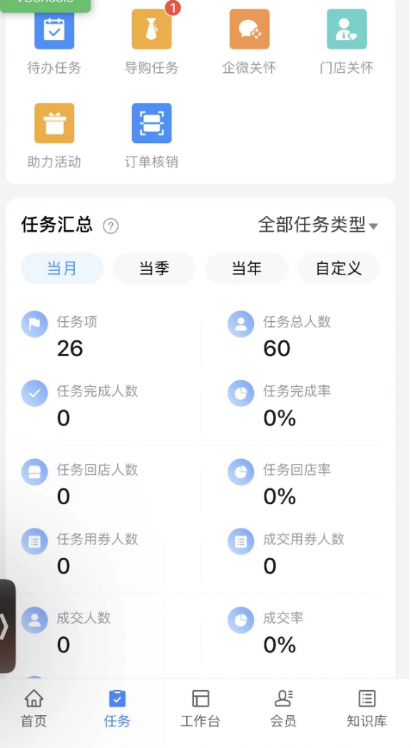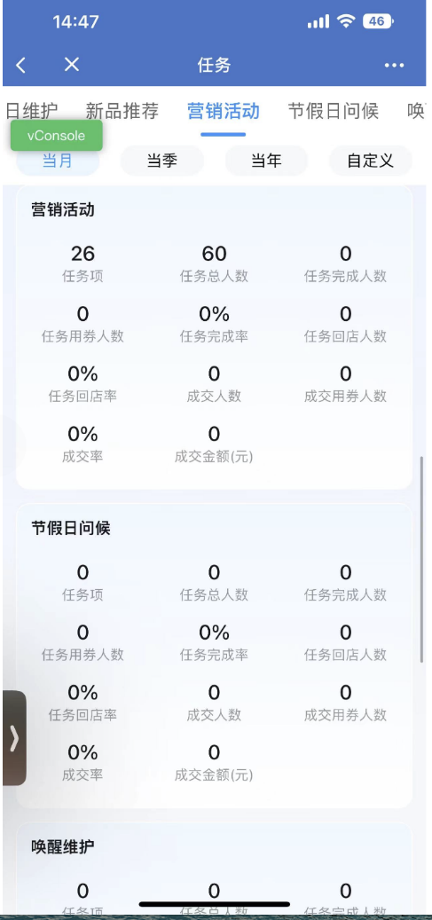
导购任务分析数据，默认每隔10分钟计算一次，调度任务，开发平台->调度管理->计划调度(定时任 务(报表)_导购任务数据分析)。
任务项:当前月/季/年度有分配记录的总任务数。存在数据权限。店员看自己店的。管理者看到多个店的。 任务项 到员工层级。
任务总人数:当前月/季/年度分配给导购任务的明细总数。任务总人数到会员层级。
任务完成人数:当前月/季/年度分配给导购后已完成任务的明细总数。到会员层级。
任务完成率:当前月/季/年度完成任务中的会员人数/当月任务总参与的会员人数。
任务回店人数:当前月/季/年度参与任务且有消费的会员总人数；
任务回店率: 当前月/季/年度参与任务且消费的会员人数/任务总会员人数；
成交人数:任务执行周期内当前月/季/年度完成任务且有消费的会员总人数；
成交率: 任务执行周期内且当前月/季/年度完成任务且有消费会员总人数/任务总会员人数；
成交金额:任务执行周期内且当前月/季/年度完成任务会员的消费总金额。
任务用券人数：在任务执行期间内，参与任务会员当月消费用券人数；
成交用券人数：在任务执行期间内，参与任务会员当月任务完成且消费以及消费用券人数；
2、任务查看
导购任务产生时，每个导购会接收到像一个的企微通知信息，点击链接，可直接进入任务列表。
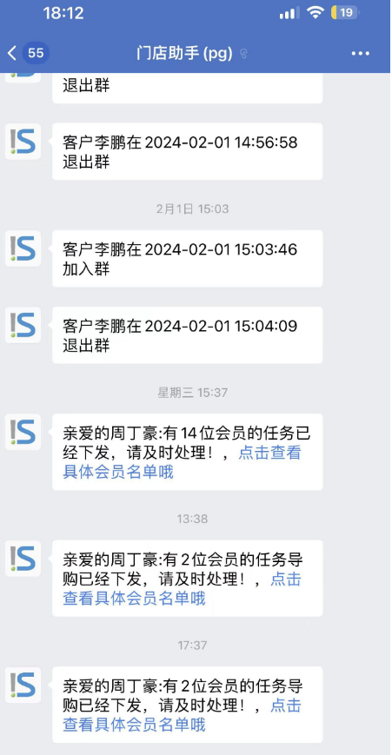
点击报表中每个类型的板块，可以进入任务明细。任务明细根据登录者的身份，显示的内容则有不 同，具体区别如下：
- 管理层/门店店长：分三层查看看具体任务数据，第一层位按类型按权限下门店任务汇总的数据， 第二层为选择门店下员工的汇总数据，第三层位具体员工下的明细数据。
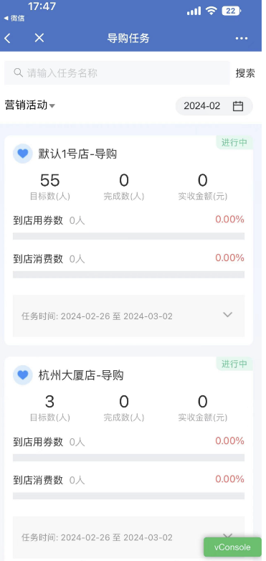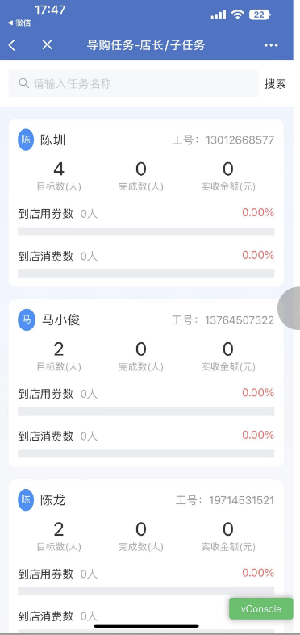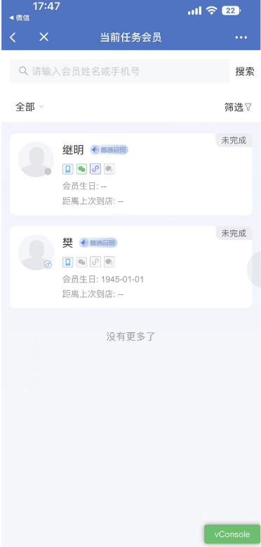
    - 店员：分二层查看数据，第一层为按自己工号进行汇总的数据，第二层为任务具体任务明细数据；
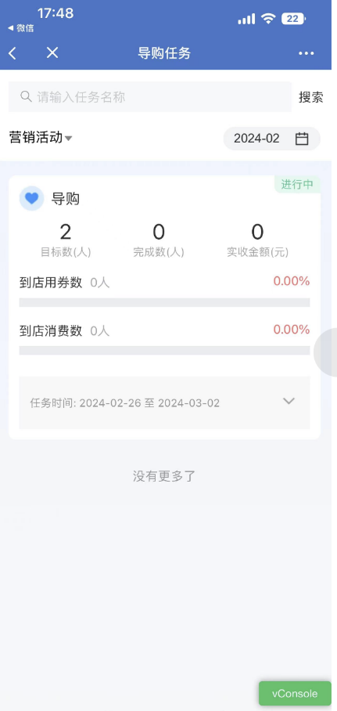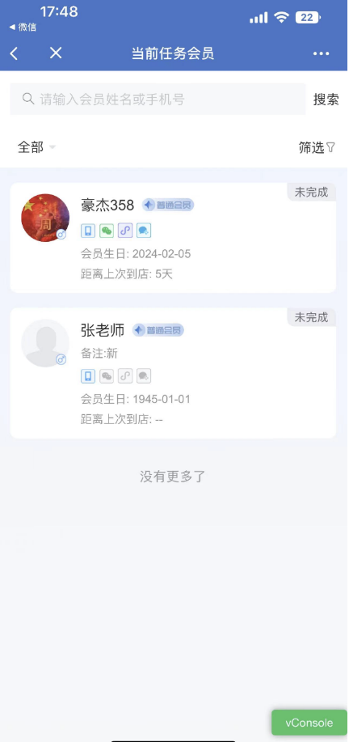
3、导购任务执行
任务会员会员中，点击需要完成任务的会员，弹出操作按钮，分别为：会员详情、填写小结、 企微沟通、拨打电话。
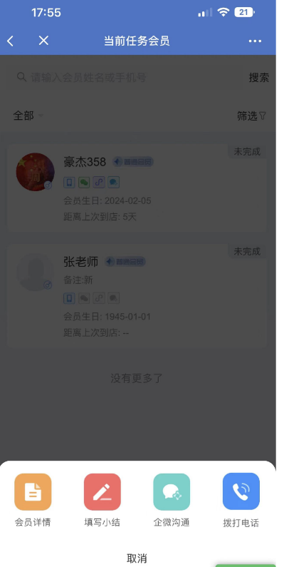
    - 会员详情，完成任务时，需要了解会员的信息，如基本信息、标签信息、消费信息，根据了解的信息准备沟通话术，为更好的完成任务做到完成额任务前知己知彼。
会员详情页面具体介绍参见：工作台->会员管理->新建会员(会员详情)。
    - 填写小结，和会员沟通完毕后，登记记录沟通情况，保存后，任务状态变成为完结状态，即完成导购任务，必须登记填写小结才算任务完成。
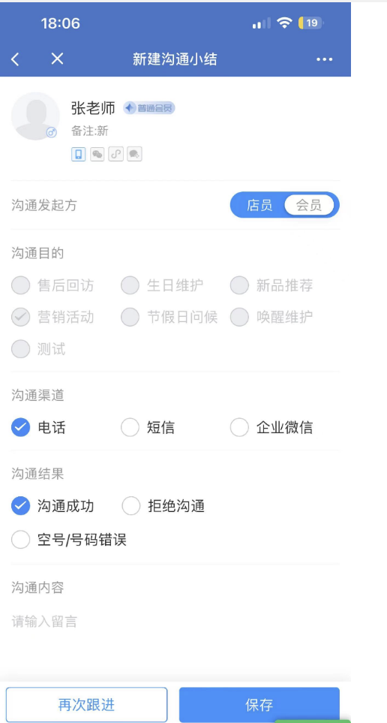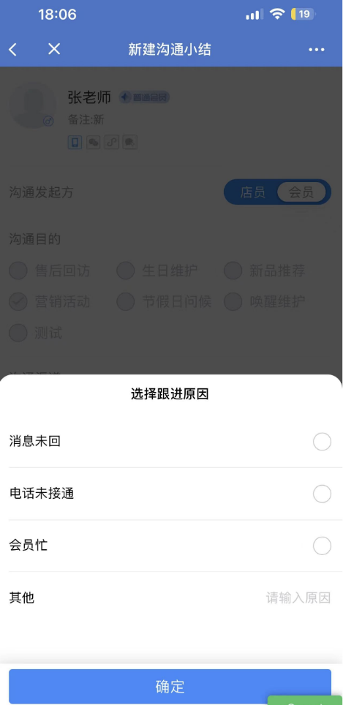
填写小结时，直接『保存』按钮，则任务变为完结状态。如果暂时无法完成，填写信息 后，选择『再次跟进』按钮，可后续再次针对任务进行沟通登记，直至直接『保存』记录才 可以。
- 企微沟通， 需要完成任务的导购，添加过任务中的会员成为企微联系人时显示。直接点击『企微沟通』，通过企业微信直接联系客户。
- 拨打电话，未添加任务会员为企微联系人，只能通过拨打手机号进行联系。
注意：拨打产生的通信费用，属于导购个人手机产生，需要慎用。如果是企一配置使用手机，可 以忽略。

知识库

一、功能介绍
企业品牌在后台维护企业知识信息，包含不局限如，销售话术、商品介绍、促销互动介绍等信息，门店店员可通过知识库快速获取自己所需要的信息，提高工作效率和决策质量。

二、使用场景
1. 企业品牌定时更新对外销售沟通话术，门店店员快速检索学习；
2. 企业品牌定期维护促销知识信息，用于店员对外推广。

三、操作流程
1、门店助手->知识库信息，可以根据全文、关键字、标签筛选知识库信息。
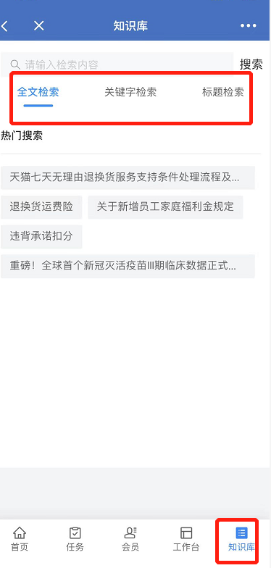

CRM消费者运营平台

账号配置

一、功能介绍：
配置初始化CRM和腾讯应用体系的账号信息对接，包含：公众号、小程序、开放平台、企业微信；

二、使用场景
CRM系统部署完毕后，配置打通和腾讯应用体系下的公众号、小程序、开放平台，企业微信，实现CRM系统和相关平台数据绑定、识别和同步；

三、操作流程
1、进入【社交SCRM】>【移动管理】>【账号配置】>【账号配置】，进入页面后，可通过账号编码、账号名称，查看已经创建完成的相关账号信息；
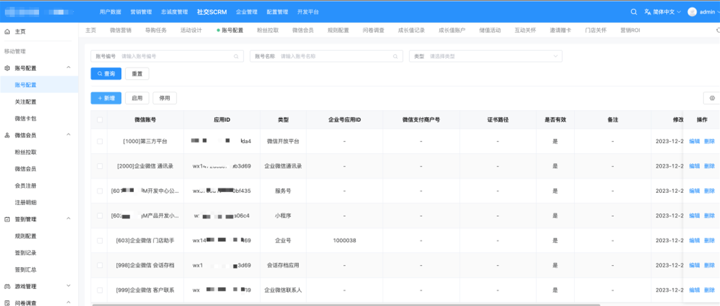
2、新增
增加创建一个新的账户类型；
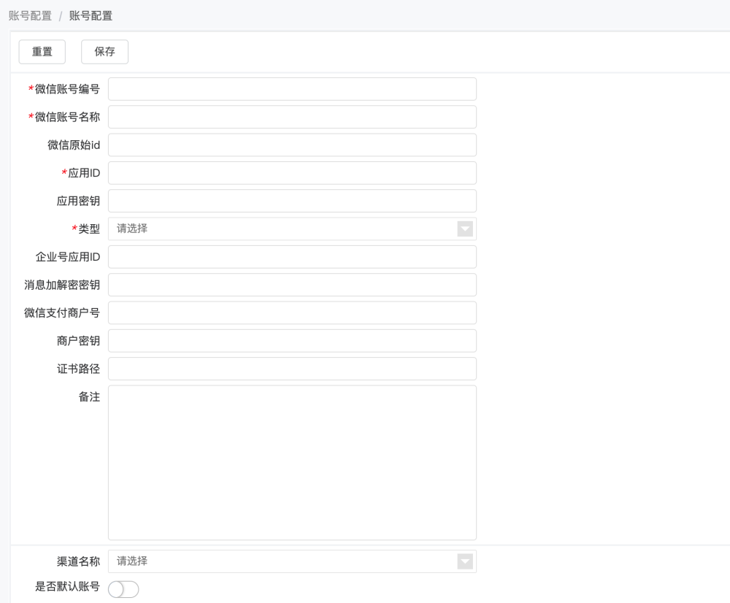
微信账户编码：自定义编码，一般是3位编码，通常按类型，默认通常采用601 代表微信公众号，602代表 小程序，999代表企业微信；账号信息必须保证唯一，不能重复；
微信账号名称：自定义名称，一般沿用对用账号在腾讯平台相关账号；
应用ID: 腾讯平台对应的APPID信息；
类型：与腾讯平台对接的类型，分为：微信服务号(公众号)、企业号(微信企业号)、小程序(微信小程序)、 微信开放平台、企微通讯录、企微联系人、会话存档应用；
    - 微信服务号：微信公众号, 获取公众号粉丝，实现通过公众号进行图文、模版消息触达；
    - 小程序：微信小程序，通过小程序授权、实现公众号粉丝、企微联系人、小程序授权注册，生成存量会员信息；
    - 企业号：实现和企业微信对接，对接企微通讯录，打通和企微员工的互通；对接企微联系人，实现和企微粉丝的联系建立、信息触达等；
    - 开发平台：企微绑定开放平台，小程序或者开放平台同时绑定到开放台，实现小程序、公众号、企业微信获得腾讯的唯一识别ID-Unionid，通过唯一识别Unionid 实现公众号、小程序、企微信数 据实现整合，生成统一的会员信息；
应用秘钥(AppSecret)：与应用ID对应秘钥，从对用平台账号获取；
注意：每次平台重置AppSecret后，都需要从平台账号后台获得AppSecret更新CRM账号中的应用秘 钥；
渠道名称：账号初始添加时，生成粉丝会员数据的默认来源门店，如果添加生成数据，无法获取有效的默 认门店时使用；
是否默认账号：同时一个类型多个账号时，设定一个默认账号信息；

主动营销

一 、功能介绍
营销活动设计，即主动营销，也就是根据会员类型进行自动化的精准运营，通过人群筛选、福利策略选择、私域触达覆盖复杂的营销场景，提高运营成员的工作效率，帮助企业实现降本增效。

二、使用场景
对于拥有较大客户群体的企业，帮助企业针对不同会员复杂的运营场景，全局思维围绕会员旅程、会员生命周期、人群包营销三大核心,制定符合自身业务场景的高度自定义的营销策略，完成复杂运营场景的用户触达，统计客户触达效率，提高企业运营效率,从而提升单客LTV。

三、操作流程
1、进入【营销管理】>【主动营销】>【活动设计】 可通过活动编码、活动名称、活动状态、活动创建日期筛选查看已经创建的活动信息；
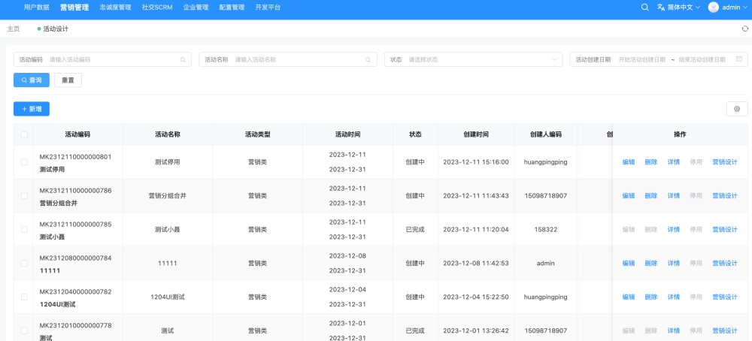
2、新增，创建一个新的营销活动；
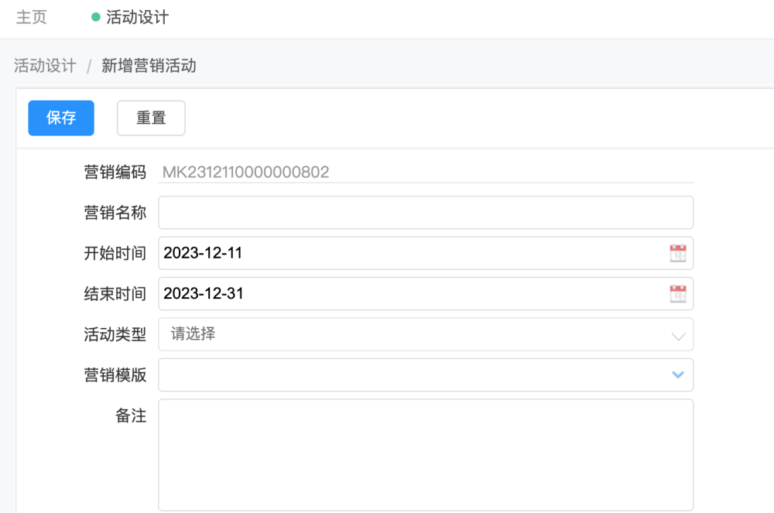
营销编码：自动生成，用于查询后续和营销活动分析的条件。
营销名称：手工输入，长度80个汉字，用于查询后续和营销活动查询的条件。
活动日期：开始日期、结束日期，活动执行的日期区间，以及用作后期营销活动分析数据时，营销行为数据的取数区间依据；
活动类型：包含营销类、关怀类、通知类、其他类；该项只做分析汇总统计时使用，无业务逻辑；
营销模版：历史已经成功执行或者已停用的营销活动，可选择保存后，复制生成新的营销流程，作为本次创建活动的业务流程，方便快速操作；
3、营销信息保存后，确认是否进入“营销设计”；
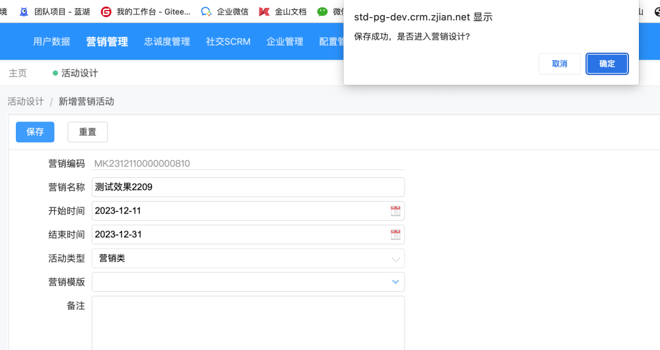
4、确认自动跳转“营销设计”后，进入“营销画布”；
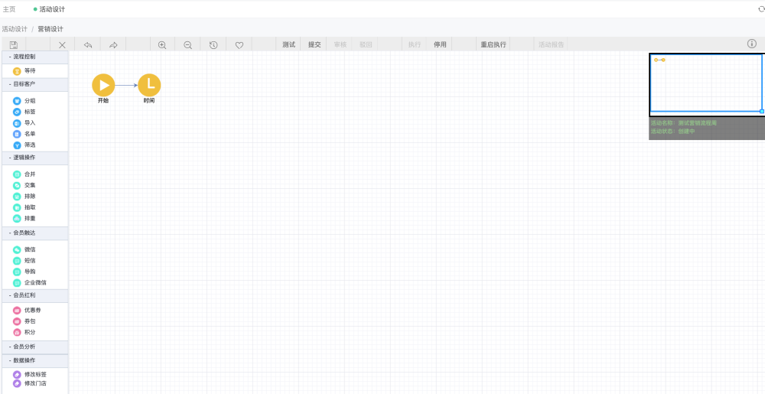

目标客户
选择参与营销活动的人群包数据，形式包含：分组、标签、导入、名单、筛选；
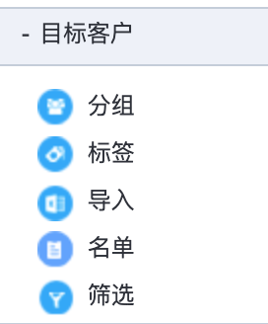
- 分组：会员分组数据；
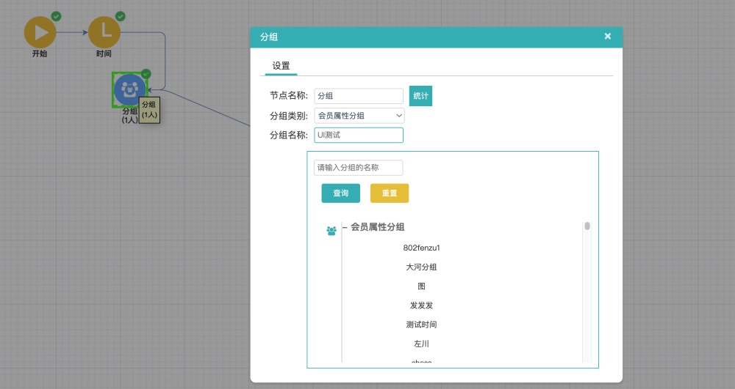
- 标签：会员标签信息，选择多个标签时，目标会员为满足任意一个标签的数据；
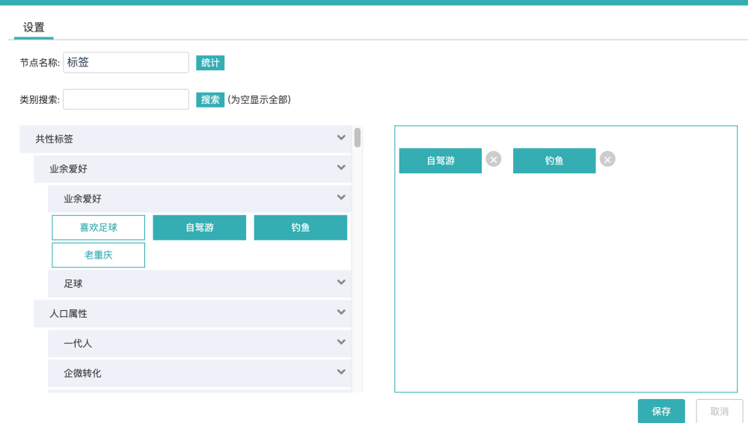
- 导入：第三方数据，如果系统不存在则先自动创建生成会员数据，创建成功后，生成目标数据后参与营销；
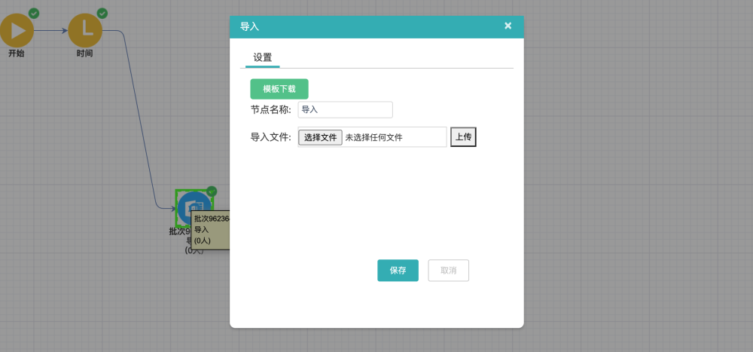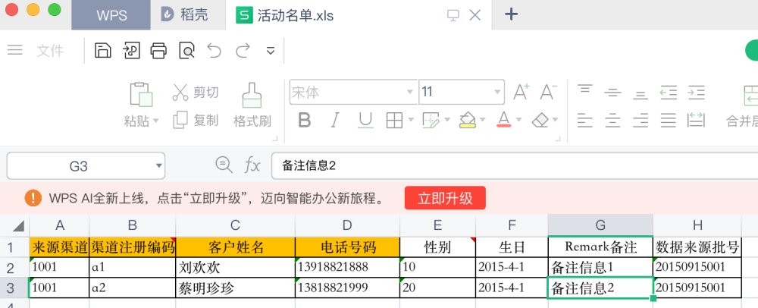
- 名单：仅针对CRM内部整理出的数据（手机号），即系统已存在的会员，导入生成目标数据;
名单文件中的数据不存在，则无法导入，整个文件导入完成后，CRM系统不存在的数据，则自动生成失败文件,点击下载，可下载失败文件查看；
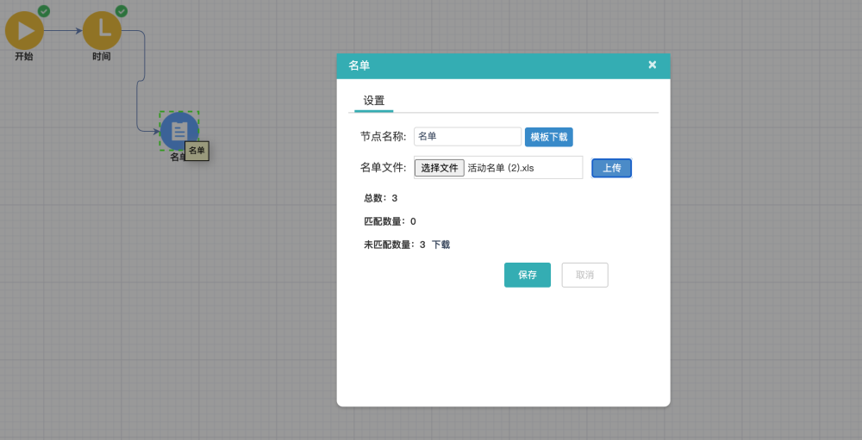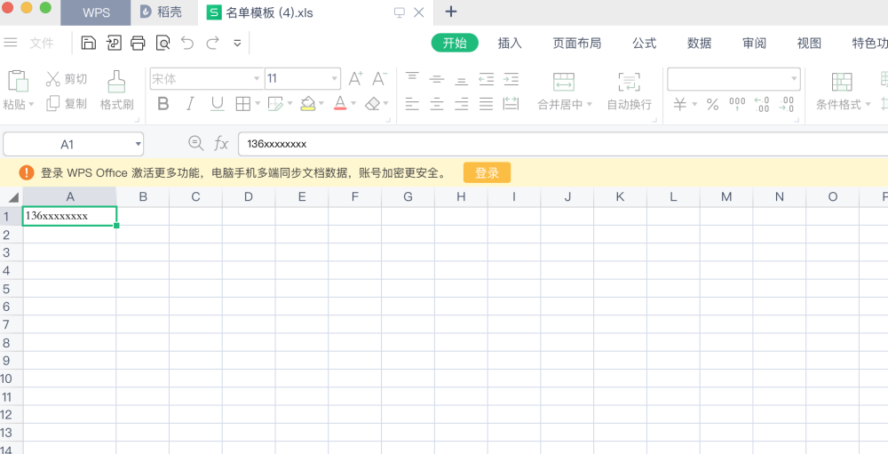
- 筛选：会员分组的另一种形式，直接根据分组配置项目，临时拖拽组合，生成执行目标数据。具体操作步 骤，参照模块：用户数据->会员分组配置；
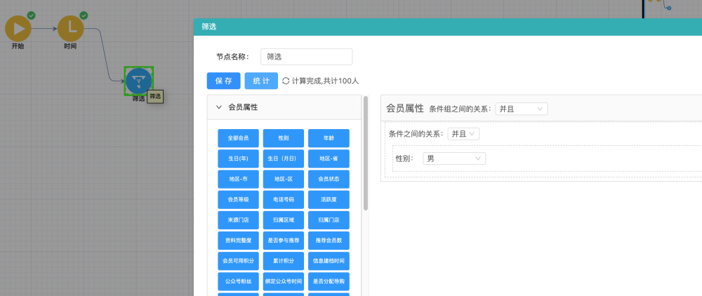

逻辑操作
针对选择的目标人群，进行数据逻辑操作，包含：合并、交集、排除、抽取、排重；
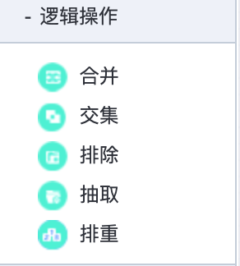
- 合并：将选择2个或者2个以上的目标群体进行合并去重，组合生成营销目标数据；
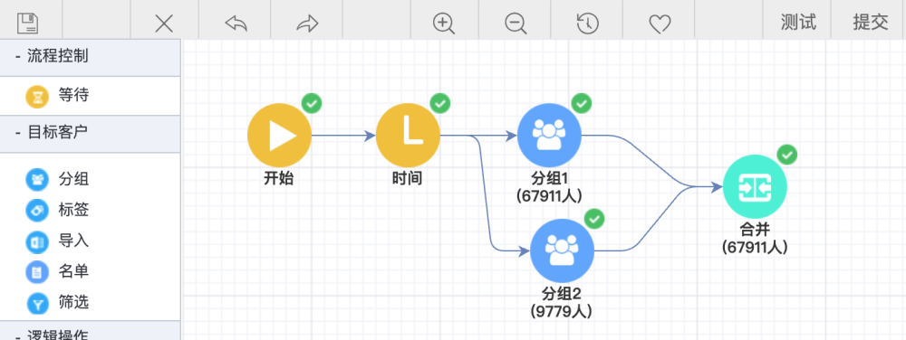
合并后，点击“测试”预览合并后的数据，点击“合并”项，可以查看合并结果以及合并后的明细；
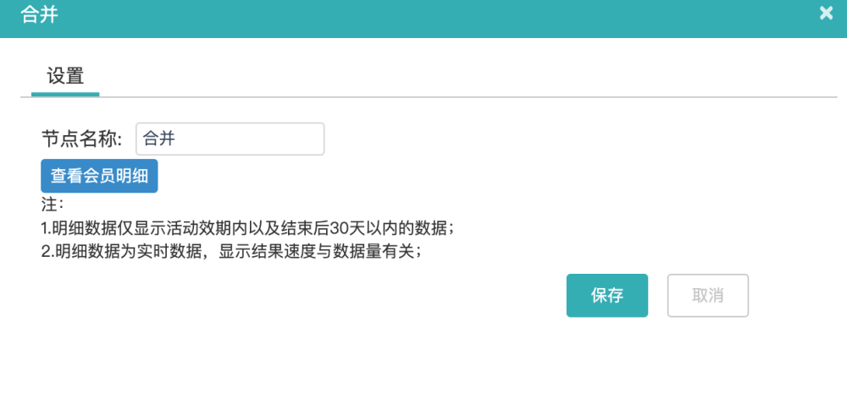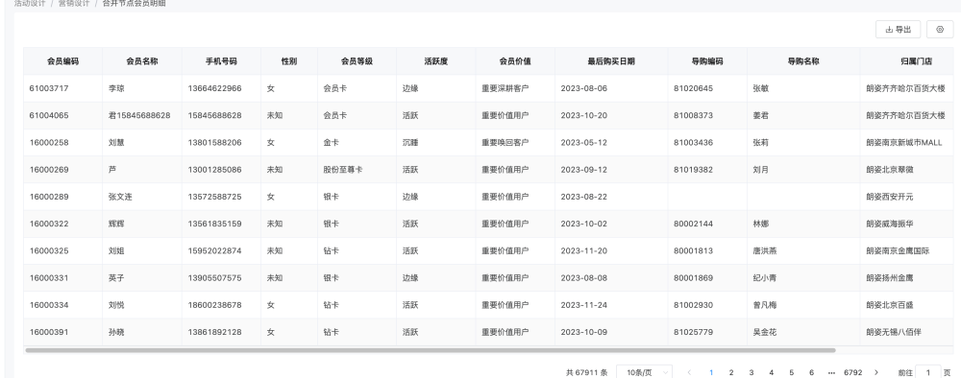
- 交集：将选择2个或者2个以上的目标群体进行合并后，保留公共部分数据，生成营销目标数据；
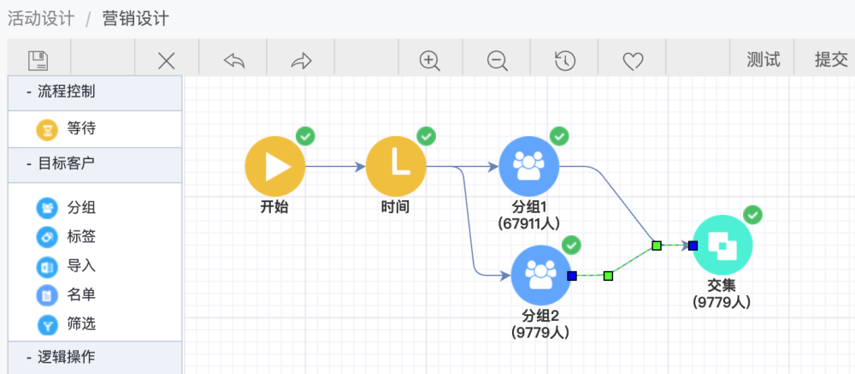
交集后，点击“测试”预览取交集后的数据，点击“交集”项，可以查看取交集结果以及取交集后的明细；
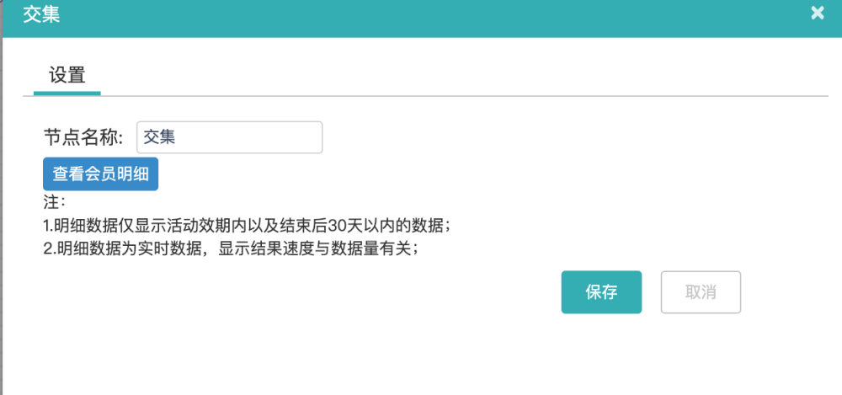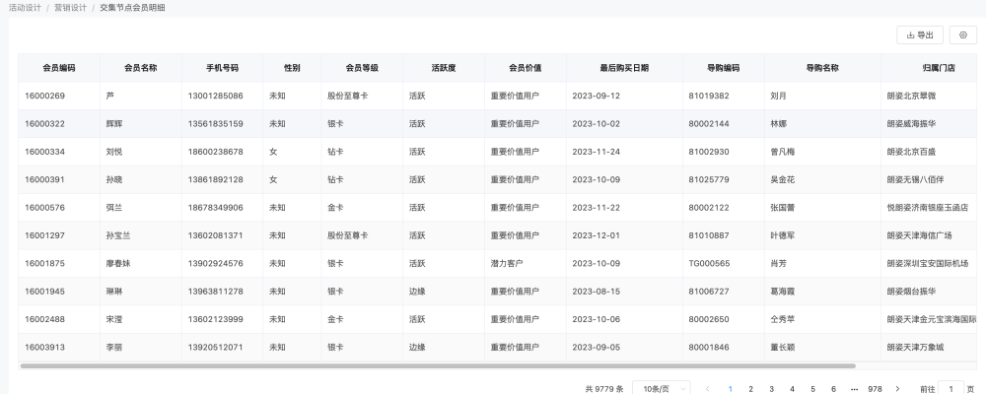
- 排除：选择2个目标群体进行排除操作，排除后，保留目标群体中不在被排除的目标群里中的会员数据，生成目标数据；
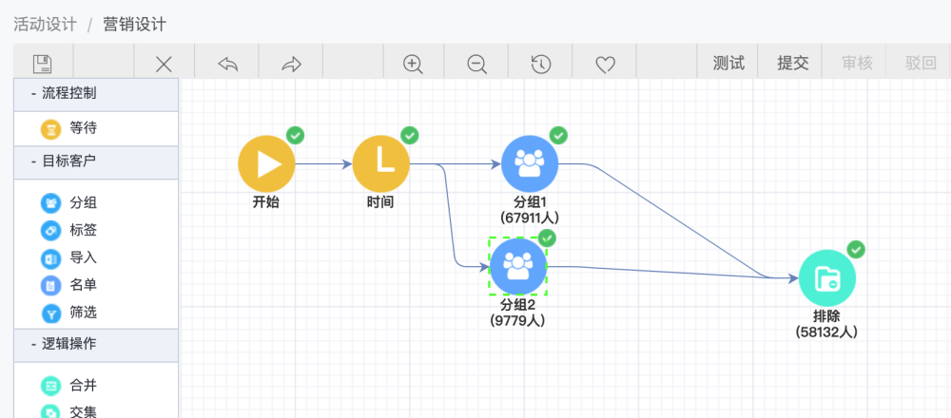
选择的2组目标数据后，“排除”项目中，选择排除选项，即2个分组那个做保留项，那个作为排除项目，操作完成后，点击“测试”预览取排除后的数据，点击“排除”项，可以查看排除后的结果以及排除后的明细；
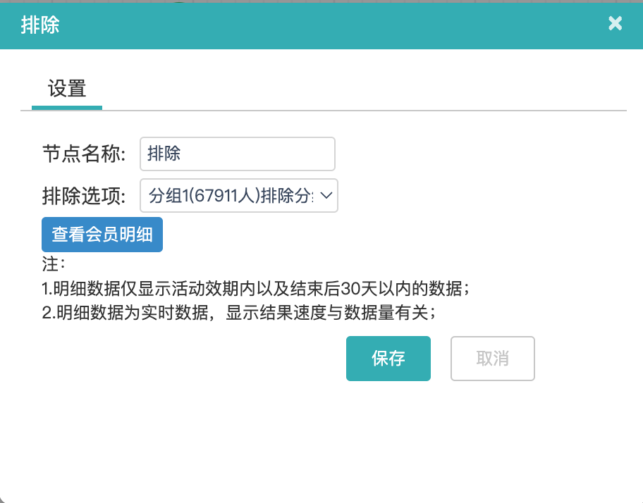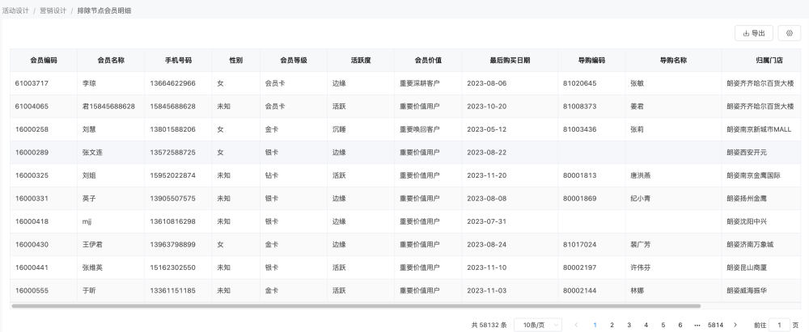
注意：排除项目，只能操作2个目标数据项目，如果需要操作3个或者3个以上目标数据，先进行二二排除，再添加第三方个目标群里，继续排除操作；
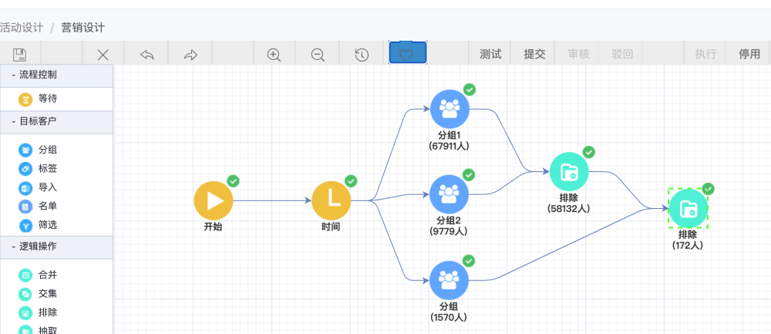
- 抽取：抽取是针对1个目标人群，拆分出不同的子目标人群，针对拆分后的目标人群进行分组营销；
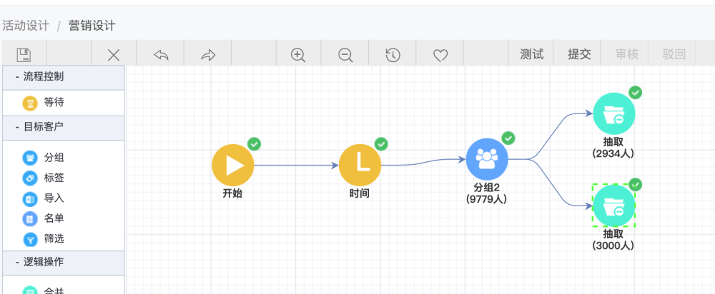
“抽取”项目设置，
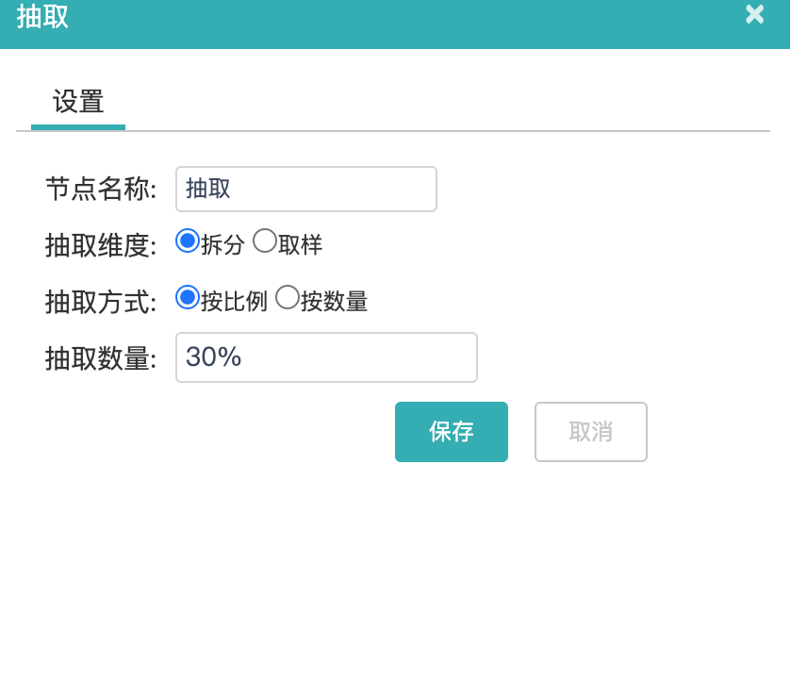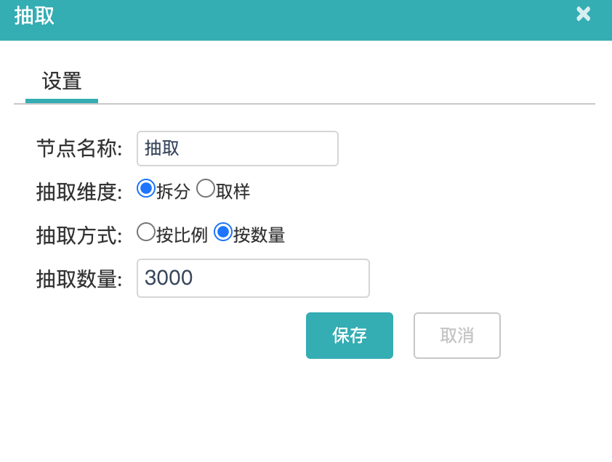
抽取维度：分为拆分和取样，只作为抽取的描述类型，无实际控制逻辑；
抽取方式：分为按比例，和按数量；
  - 按比例时，抽取数量为百分比，取数按照目标数据的百分比获取数据，按数量时，则直接为抽取数量获得目标数据，如果抽取数量大于目标的数量，则默认为目标的最大剩余数；
  - 抽取数据在2个或者2个以上时，抽取项目数据彼此互斥，直至目标的数据被抽取完为止；
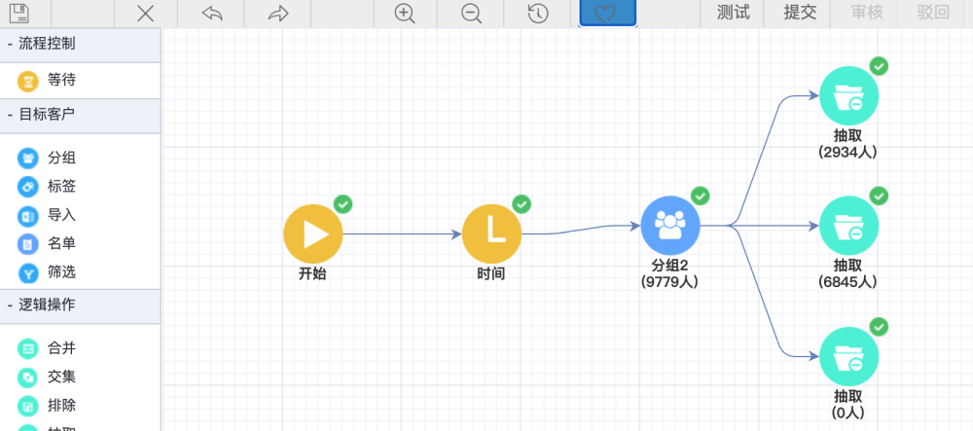
- 排重：将选择的目标群体进行合并, 按照目标群体优先级的排序，依次排除和当前目标群体重复的数据,即保留未和其他目标群体重复的数据进行后续营销；
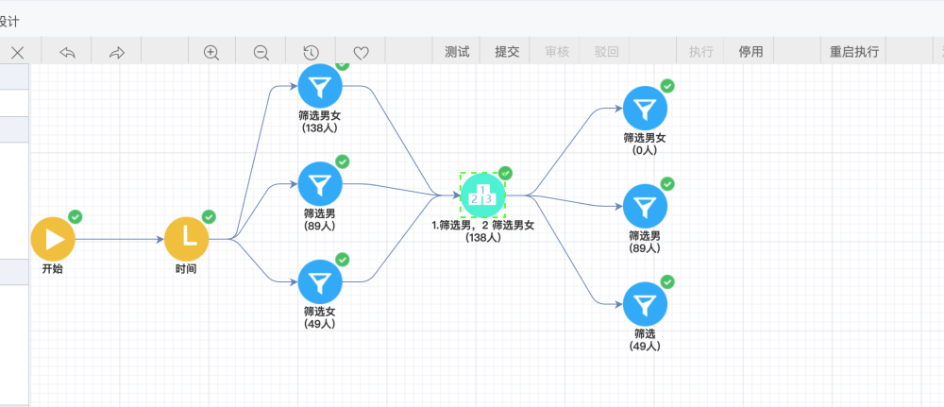
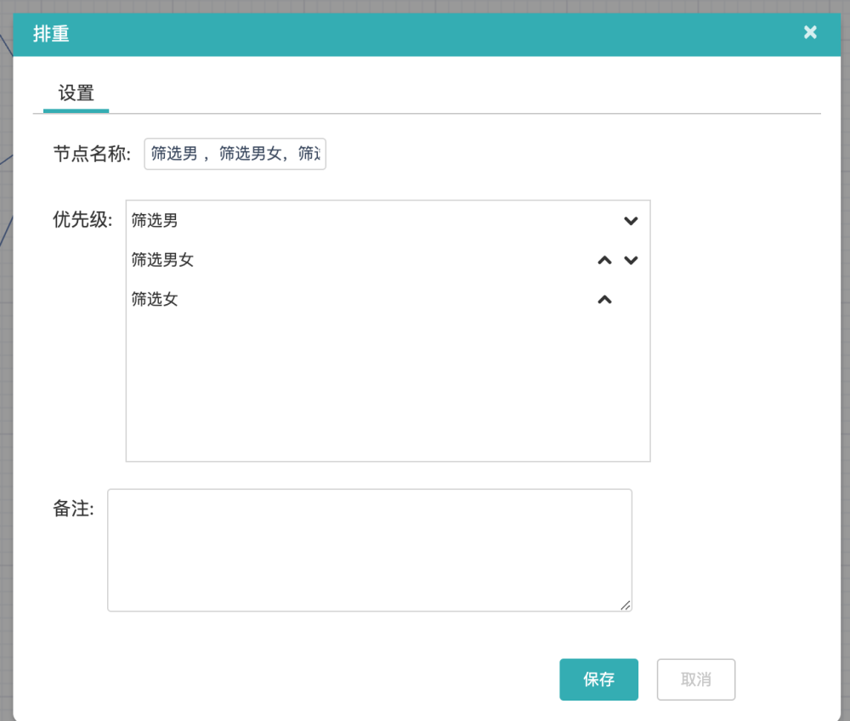
排重优先级选择，按照上图示例，排除优先级节点从高到底分别为：筛选男，筛选男女，筛选女。 即“筛选男”节点，不进行数据排重过滤，直接和原始目标节点数据一致， “筛选男女”节点，需要排除与“筛选男”重复数据，同理，“筛选女”节点则要一次排除和“筛选男”节点和“筛选男女”节点互相重复的数据；
注意:排重和其他逻辑操作不同之处，其他操作在节点数据处理后，可直接进行后续营销活动执行，排重则需要节点按照优先级后，独立增加新的『筛选』目标动作，在新加的『筛选』动作中进行排重后的任务节点选择，再进行后续营销活动的执行操作。

会员触达
针对营销私域触达方式，包含：微信、短信、导购、企业微信；
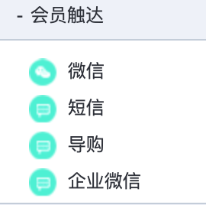
- 微信：
通过微信公众号进行信息触达，方式包含：微信营销(微信图文)和微信通知(微信模版消息)；
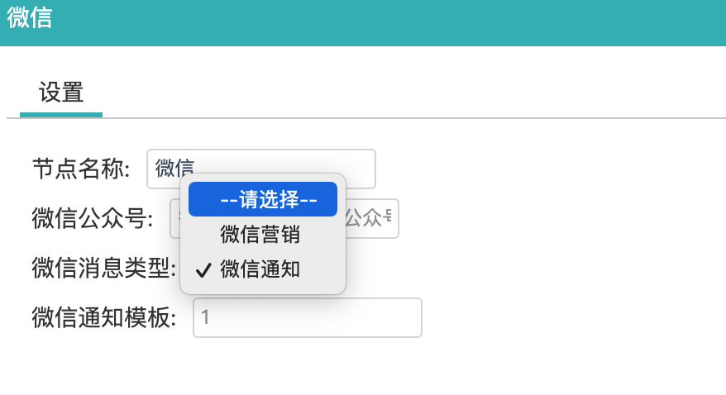
微信营销：推送微信公众号图文，实现公众号千人千面推送图文， 图文信息的来源包含2种:
a. 先先公众号后台维护，同步下载至CRM素材库；
b. 通过社交Scrm->内容管理->微信图文->组合图文配置，将素材库的单图文信息组合配置成多图 文信息；
微信通知：微信公众号模版消息，实现针对目标数据批量推送公众号模版消息，公众号模版消息通过社交 Scrm->内容管理-微信通知->微信模版消息 维护配置，配置的信息必须勾选“是否手工发送”时，
才可以通过营销设计推送；
注意：微信推送信息，需要注意以下几点：
a. 微信推送的信息是针对公众号粉丝数据，所以目标会员数据必须关注过对应的微信公众号信息；
b.营销推送的图文信息，可以多次进行推送，但是目标接收对象最多只能收到4次；超出部分这无法 正常接收；
c.营销推送模版信息，推送的模版内容，是统一固定的内容，也就是所有接收对象，收到的内容都 是相同的；
- 短信：通过短信的方式进行触达；
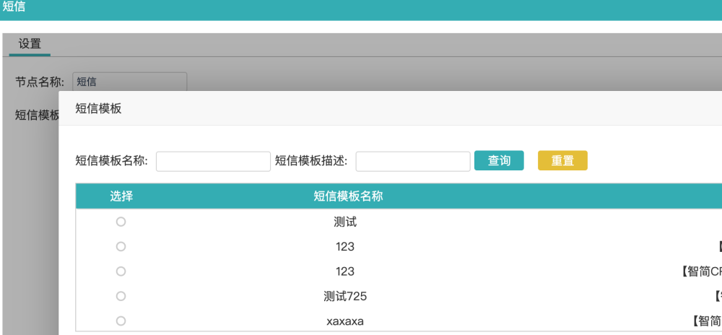
a. 短信模版维护：社交Scrm->内容管理->短信通知->短信模版维护；
b. 短信发送目标对象，必须拥有有效的手机号码；
- 导购：针对营销目标会员，生成会员待办任务信息，会员待办任务信息通过自动或者手工分配方式，分配给会员门店的导购进行任务跟踪执行；导购任务信息在门店助手->任务->导购任务中查看执行；
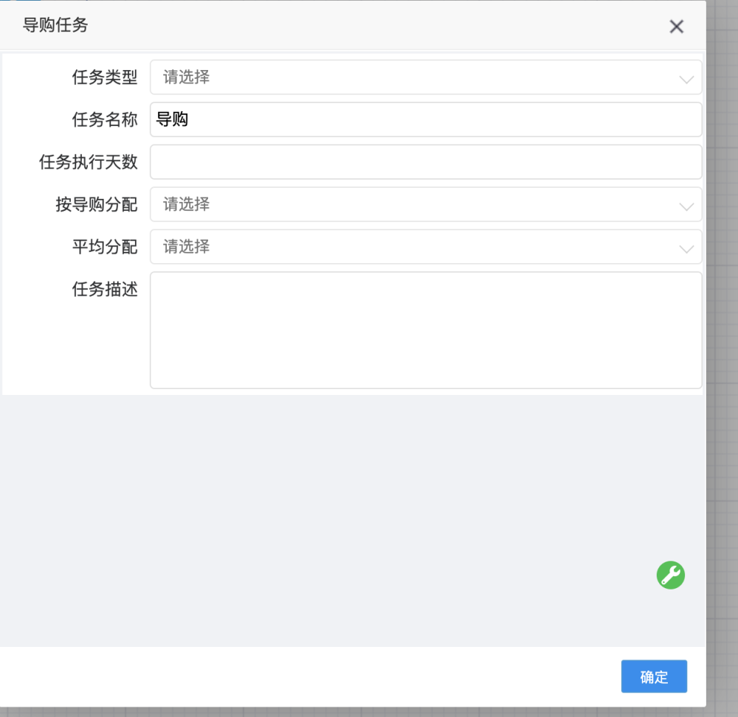
任务类型：门店助手端导购收到执行的任务类型；
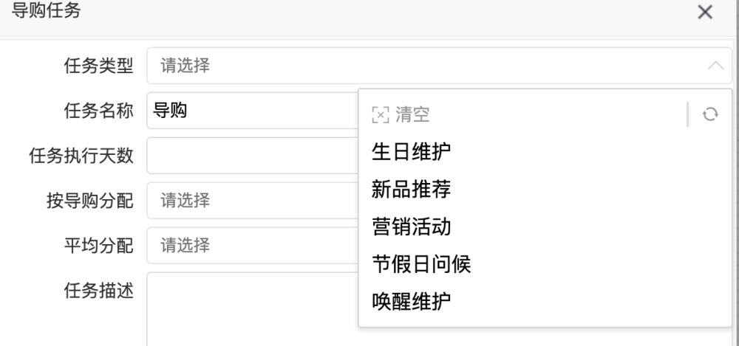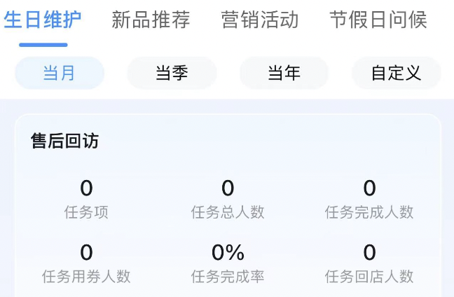
任务名称：门店助手端查收到任务的名称；
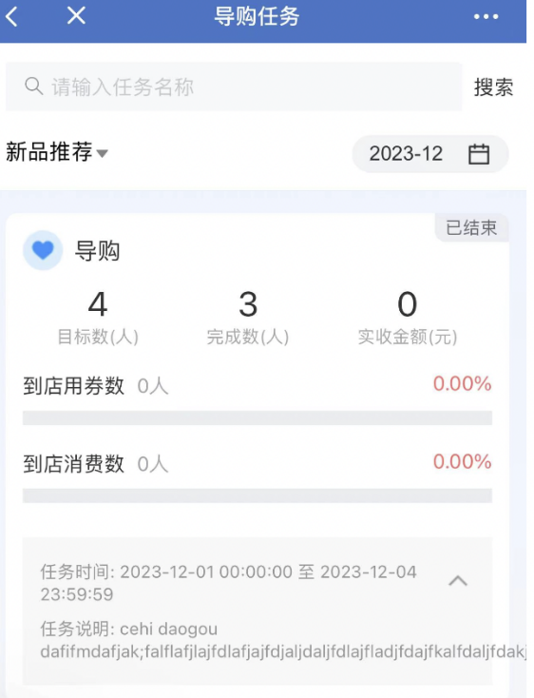
任务执行天数：该任务生成后，需要在设定天数内完成任务；门店助手端的任务时间；
任务描述：填写针对本次营销任务，需要对目标会员执行的操作信息，比如，关怀回访、促销信息告知等；门 店助手端的任务说明；
按导购分配：按照导购人员进行自动分配；
平均分配：根据导购人数进行会员平均分配；
重点说明：
1、按导购分配：是，平均分配：是
计算参与导购平均分配数, 先按有归属导购的会员进行分配，满足或者超出平均数的导购，不在参 会与后续分配。剩余的未分配会员数再次平均分配给第一轮未分配满以及未参与分配的导购。
例如：活动批次有10个会员，导购3人参与分配（A导购，B导购，C导购），10个会员中，有4个归属导购A，2个归属导购B；
第一轮平均数计算 ： 平均3个/人。
分配后：导购A有4个归属会员，即分配4人，导购B有2个归属会员，即分配2人，导购C无归属会员，此时分配0人；
第二轮平均数计算：因导购A第一轮分配超出平均数，所以A导购和分配的会员数不在参与平均数计算，此时平均数应为：3个/人。即导购B分配可分配3人，实际只需再分1人，导购C分配3人。
所以，活动最终分配人数为导购A 4人，导购B 3人，导购C 3人；
2、按导购分配：是，平均分配：否
有导购的会员分配给导购，没导购的会员需要店长手动分配给店员(可选的范围是本门店的店员)。
3、按导购分配：否，平均分配：是
不管是够有无导购关系的会员系统均平均分配给所属门店的店长+店员。
4、按导购分配：否，平均分配：否
不管是否有无导购关系的会员均需要店长手动分配给店员(可选的范围是本门店的店员)。
- 企业微信
通过企业微信群发消息并通知成员发送给相关会员进行触达，触达内容可通过门店助手->任务-> 企微关怀中查看跟踪；
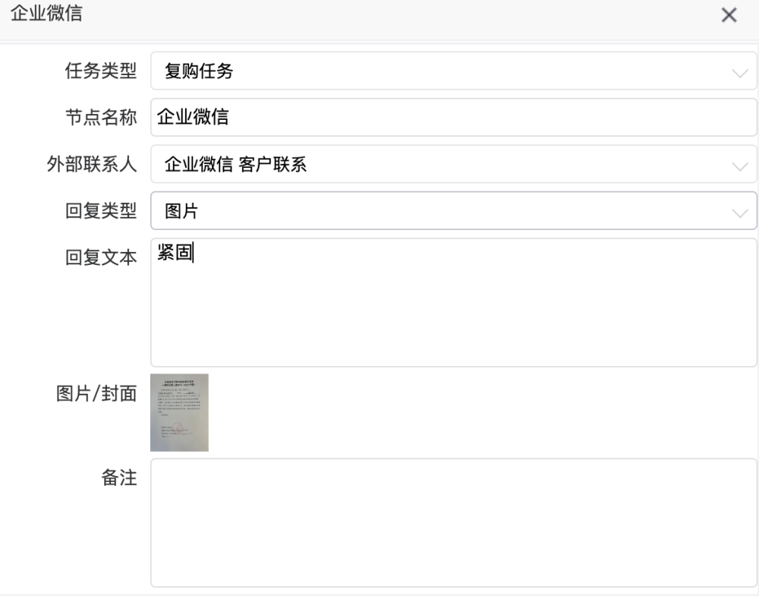
任务类型：企微群发消息的任务类型，和门店助手端企微关怀类型一致；
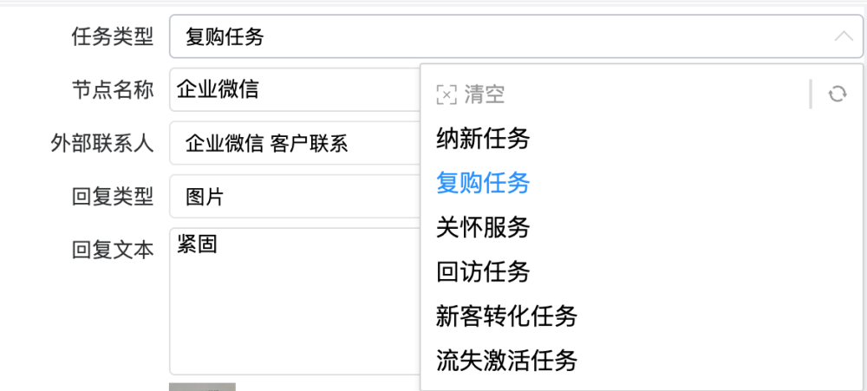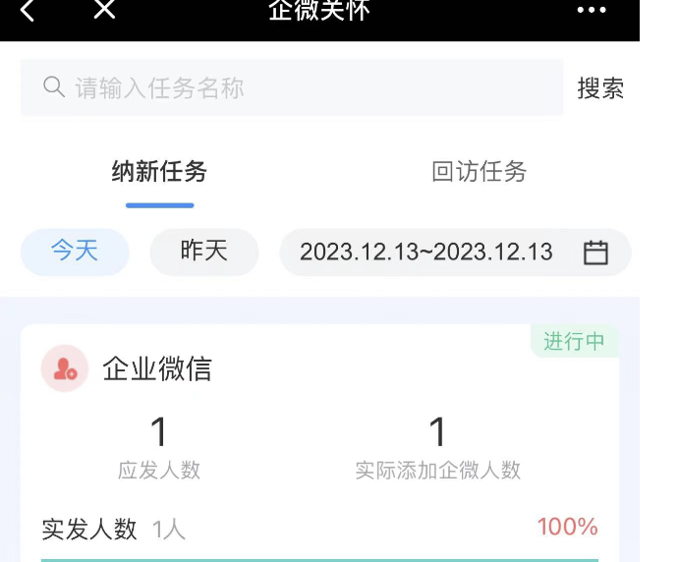
节点名称：门店助手端显示的任务名称；
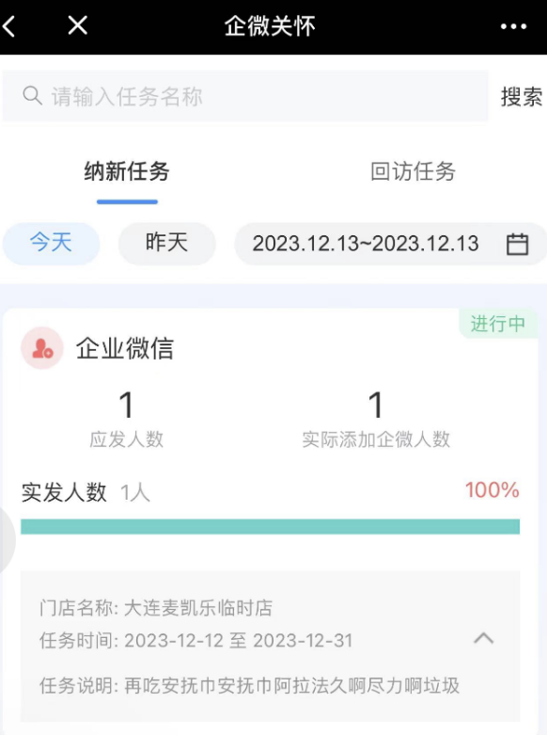
外部联系人：企业群发对应的企微账号信息；只有一个企微时，选择默认数据即可；
回复类型：群发消息的类型，包含：文本、图片、单图文、小程序；
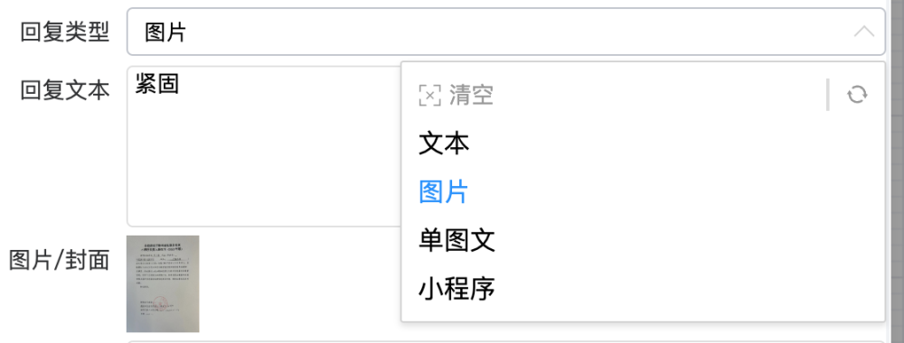
1. 文本：字描述信息，最多500个汉字；
2. 图片：单张图片，只允许本地上传，非jpg格式不能大于200k，jpg格式不超过2M；
3. 图文：微信单图文信息，图文模版，直接从素材库选择有效的单图文信息；
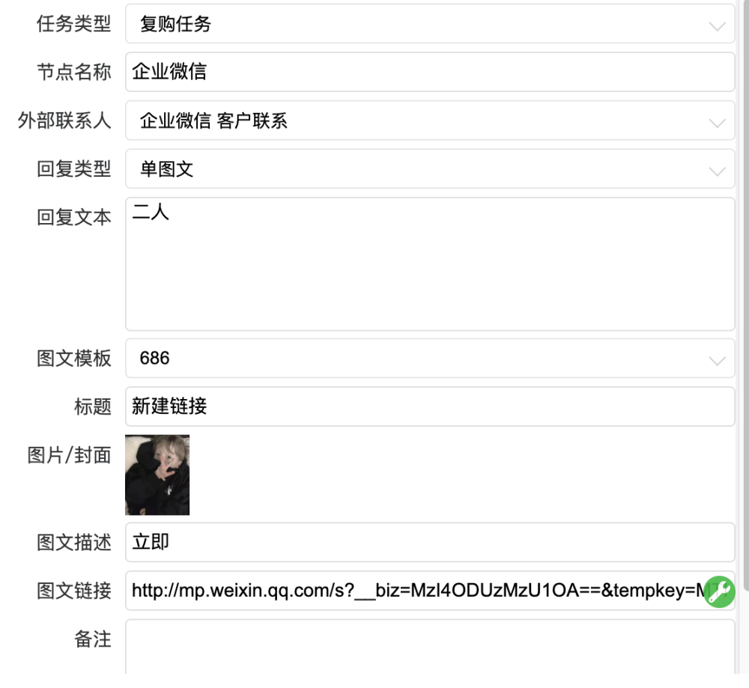
- 小程序：系统账号配置的小程序信息或者外部小程序
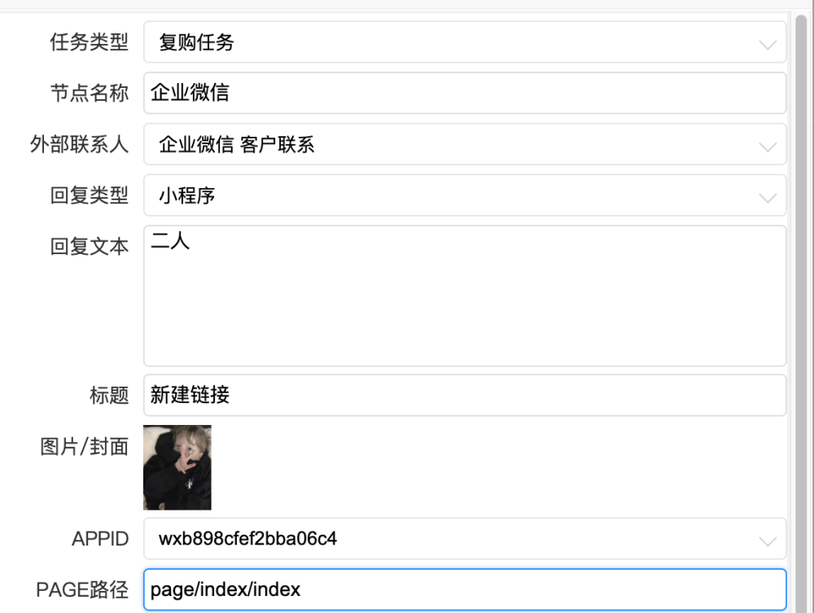
标题：触达群发小程序显示的标题；
封面 ：触达群发小程序显示的封面；
APPID和Page路径，为小程序的appid 和对应小程序应用的页面路径信息（必填，且保证准确);
注意：群发推送小程序时，必须保证该小程序在企业微信做过应用，以及设置客户的API接口调用；
设置主要分为以下2步：
1. 企业微信-》应用管理-》自建应用，选择添加对应的小程序，生成自建应用；
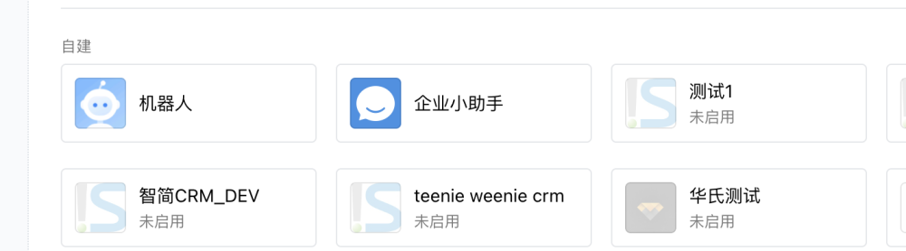
2.企业微信-》客户与上下游->客户 设置API接口应用调用;
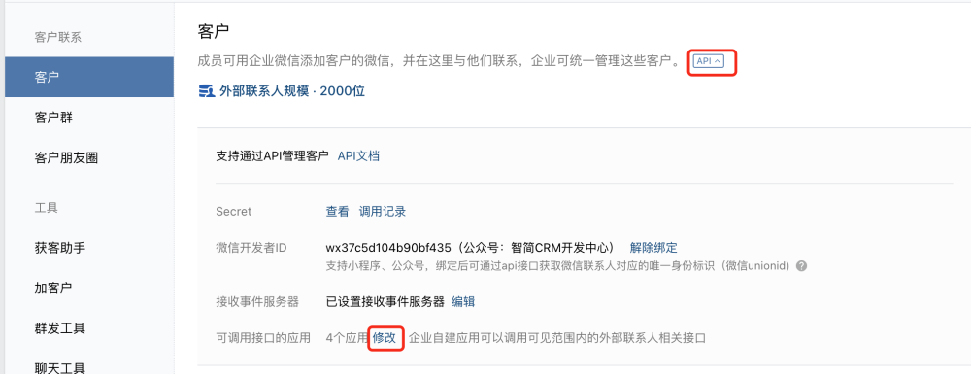
在弹出的页面，选择勾选的使用小程序的。
